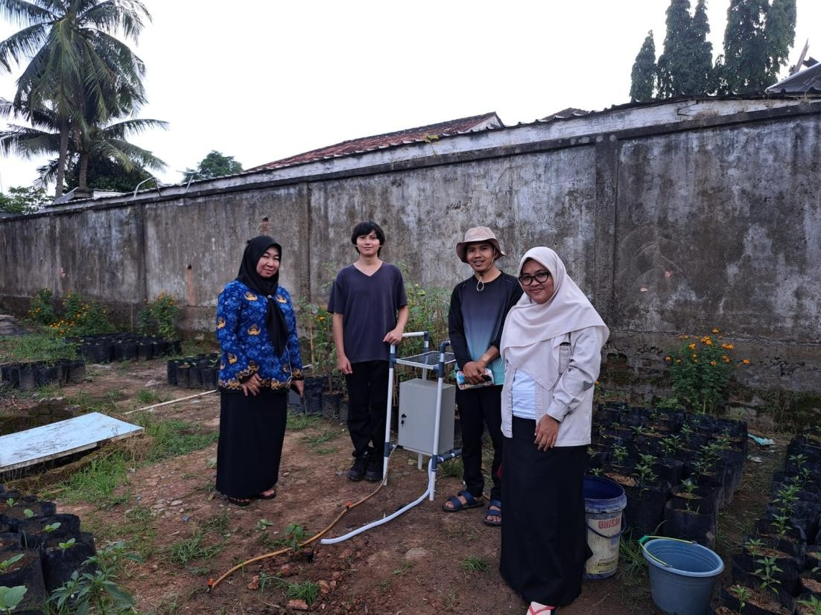
Foto bersama M. Deni, S.P. dan Fitria Nely selaku responden kuesioner pengujian aplikasi di UPTD Balai Pengembangan dan Produksi Benih Tanaman Pangan dan Hortikultura

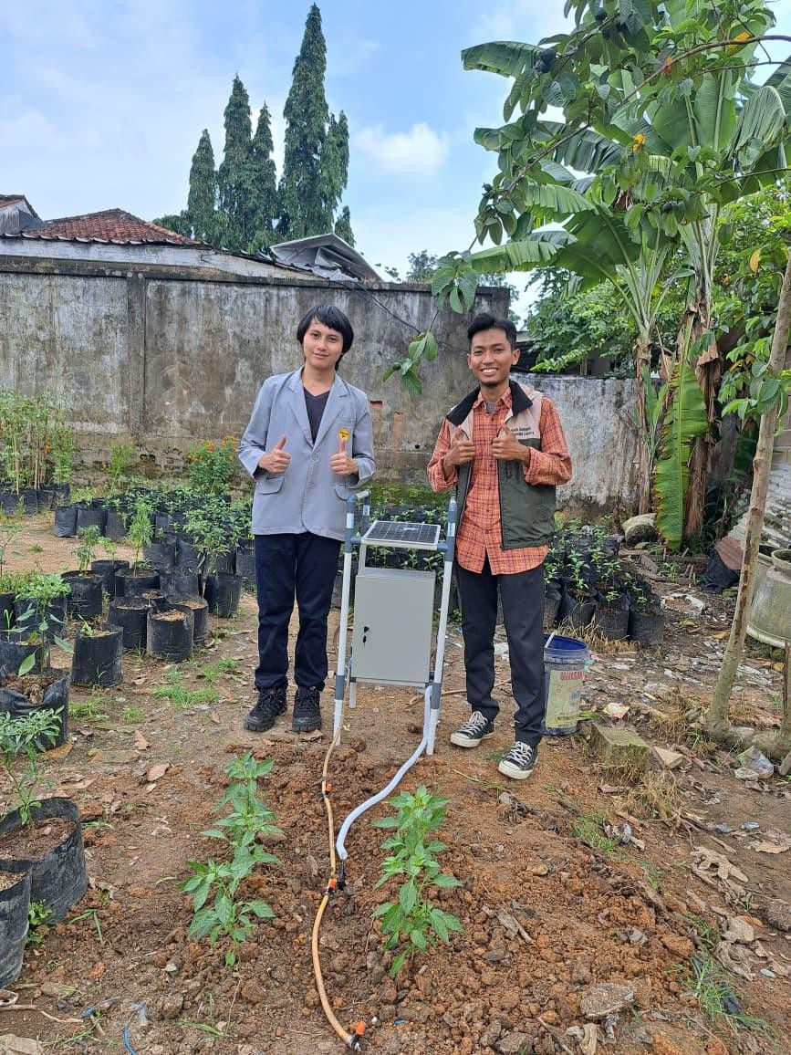

Foto bersama Wahyu Putra Pratama selaku perwakilan dari Direktur Denny Satria Mandala Putra responden kuesioner pengujian aplikasi di Quarnic
Farm

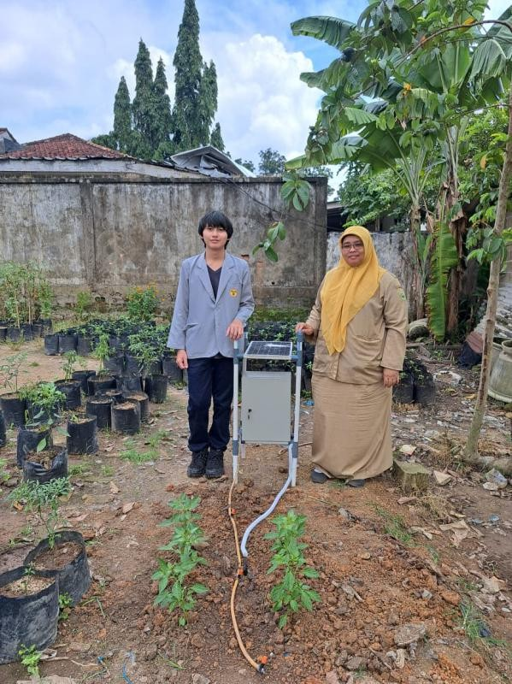

Foto bersama Yetti Irawati selaku responden kuesioner pengujian aplikasi di UPTD Balai Pengembangan dan Produksi Benih Tanaman Pangan dan
Hortikultura

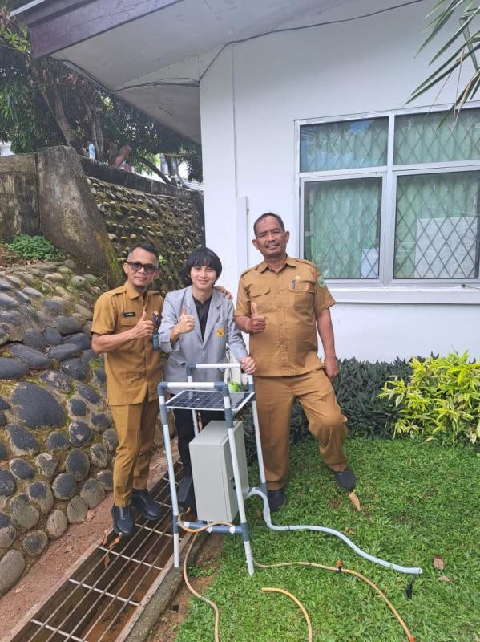

Foto bersama Lili Rozali, S.Kom., SP selaku responden kuesioner pengujian aplikasi di Dinas Pertanian Tanaman Pangan dan Hortikultura Provinsi Sumatera Selatan

